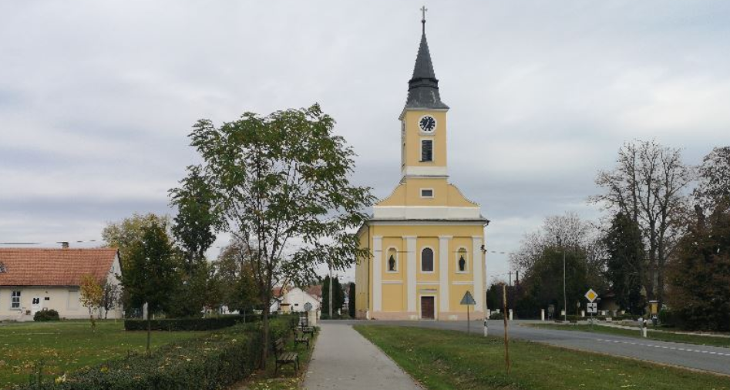

**Vodič za građane** **za 2025. godinu**

**Općina Gola**

**Poštovani građani,**

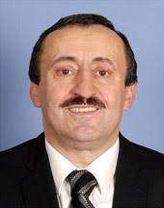

predstavljam Vam *Vodič za građane* za 2025. godinu, u kojemu je prikazano na koji način Općina Gola prikuplja i investira sredstva. Vođeni našim načelima i misijom u kojoj želimo kroz transparentno i učinkovito upravljanje javnim sredstvima i provođenje razvojnih projekata, osigurati građanima Općine Gola bolje životne uvjete u našoj sredini, odlučili smo i na ovaj način približiti Vam naš rad. Brošura se nalazi na internet stranici www.proracun.hr te na općinskoj službenoj stranici https://gola.hr/. Kroz istu prikazati ćemo vam koji su općinski projekti planirani u ovoj proračunskoj godini, a od važnosti su za razvoj naše Općine.

Proračun za 2025. godinu jasno odražava našu viziju – općinu koja se brine za svoje ljude, razvija svoju infrastrukturu i ulaže u budućnost. Jedan od naših glavnih ciljeva i u 2025. godini ostaje osiguranje funkcionalne i moderne komunalne infrastrukture. Planiranim sredstvima nastavljamo s radovima na: održavanju nerazvrstanih prometnica i poljskih putova kako bi naši stanovnici imali siguran i kvalitetan pristup svojim domovima i poljima, zimskom održavanju nerazvrstanih cesta, čime osiguravamo sigurnost i dostupnost prometa u hladnijim mjesecima, održavanju čistoće i urednosti naselja, javnih površina i groblja, jer uredna općina ogledalo je našeg zajedničkog truda i brige te unaprjeđenju javne rasvjete te izgradnji i asfaltiranju nerazvrstanih cesta i pješačkih staza, što doprinosi sigurnosti i boljoj povezanosti svih dijelova naše općine.

Projekt "Bolenov put" u Općini Gola jedno je od najvažnijih strateških ulaganja usmjerenih na očuvanje prirodne i kulturne baštine, poboljšanje lokalne infrastrukture i poticanje turističkog razvoja. Ova inicijativa, inspirirana prirodnim ljepotama i povijesnim značajem područja, ima za cilj unaprijediti kvalitetu života mještana te privući posjetitelje i investitore u našu općinu.

U proračunu za 2025. godinu osigurali 3.500.000,00 eura za izgradnju novog vrtića. Kao što svi znamo, obitelj i djeca temelj su svake zajednice. Općina Gola prepoznaje važnost ranog obrazovanja i podrške roditeljima u svakodnevnom životu. Novi vrtić pružit će našim najmlađima prostor u kojem će se razvijati, učiti i rasti, a roditeljima sigurnost da su njihova djeca u najboljim rukama.

Briga za svakog stanovnika, posebno za najranjivije skupine, ostaje jedan od naših najvećih prioriteta. U proračunu za 2025. godinu osigurali smo sredstva za rodiljine naknade i podršku mladim obiteljima, pomoć socijalno ugroženim stanovnicima, umirovljenicima i našim najmlađima kroz različite programe i aktivnosti, nagrade učenicima i mentorima, jer želimo prepoznati trud i izvrsnost naše mlade generacije, pomoć pri kupnji školskih udžbenika kako bismo olakšali obrazovne troškove obiteljima te kupnju darova za djecu povodom Svetog Nikole i donaciju Crvenom križu, jer zajedništvo i solidarnost čine našu općinu jačom.

Obrazovanje je ključ razvoja svake zajednice, i zato smo u proračunu izdvojili sredstva za stipendiranje učenika i studenata.

Sigurnost naših stanovnika uvijek je na prvom mjestu. Za potrebe vatrogastva, Civilne zaštite i HGSS-a osigurali smo sredstva kako bismo podržali kvalitetno funkcioniranje sustava zaštite i spašavanja.

Kulturne, sportske i druge udruge od neprocjenjive su važnosti za našu općinu. One oplemenjuju naše živote i pružaju prilike za osobni i zajednički razvoj. Nastavljamo pružati financijsku potporu njihovim projektima, ali ih i ohrabrujemo da nastave s radom koji obogaćuje našu zajednicu.

Dragi stanovnici, izdvojili smo dio projekata koji su u planu za 2025. godinu. Ukoliko smatrate da nam je još nešto potrebno kako bismo poboljšali našu Općinu molimo da nam isto predložite.

Vaše prijedloge, sugestije i komentare možete ostavljati do 15.12.2024. godine kada ćemo sve zaprimljeno uzeti u obzir te na sjednici Općinskog vijeća predstaviti, te prihvaćeno uvrstiti u konačan prijedlog proračuna za 2025. godinu.

Savjetovanje za Prijedlog Proračuna Općine Gola za 2025. godinu i projekcije za 2026. i 2027. godinu možete pogledati OVDJE.

Općinski načelnik!

**Što je proračun?**



Proračun je akt kojim se procjenjuju prihodi i primici te utvrđuju rashodi i izdaci Općine Gola za proračunsku godinu, a sadrži i projekciju prihoda i primitaka te rashoda i izdataka za slijedeće dvije godine.

Proračun nije statičan akt, već se sukladno Zakonu može mijenjati tijekom proračunske godine, odnosno donose se Izmjene i dopune proračuna.



**Sadržaj proračuna**

Proračun JLS sastoji se od plana za proračunsku godinu i projekcija za sljedeće dvije godine. Proračun JLS sastoji se od općeg dijela, posebnog dijela i obrazloženja proračuna.

|  |  |  |
| --- | --- | --- |
| **SADRŽAJ** | **SASTAVNI DIO** | **OPIS SASTAVNOG DIJELA** |
| **Opći dio proračuna** | Sažetak Računa prihoda i rashoda Sažetak Računa financiranja | * ukupni prihodi poslovanja i prihodi od prodaje nefinancijske imovine, ukupni rashodi poslovanja i rashodi za nabavu nefinancijske imovine * ukupni primici od financijske imovine i zaduživanja i izdaci za financijsku imovinu i otplate zajmova |
| Račun prihoda i rashoda | * ukupni prihodi i rashodi iskazani prema izvorima financiranja i ekonomskoj klasifikaciji na razini skupine * ukupni rashodi iskazani prema funkcijskoj klasifikaciji |
| Račun financiranja | * ukupni primici od financijske imovine i zaduživanja i izdaci za financijsku imovinu i otplate instrumenata zaduživanja prema izvorima financiranja i ekonomskoj klasifikaciji na razini skupine |
| Preneseni višak ili preneseni manjak prihoda nad rashodima | * ako ukupni prihodi i primici nisu jednaki ukupnim rashodima i izdacima, opći dio proračuna sadrži i preneseni višak ili preneseni manjak prihoda nad rashodima |
| Višegodišnji plan uravnoteženja | * ako JLP(R)S ne mogu preneseni manjak podmiriti do kraja proračunske godine, obvezni su izraditi višegodišnji plan uravnoteženja za razdoblje za koje se proračun donosi * ako JLP(R)S ne mogu preneseni višak, zbog njegove veličine, u cijelosti iskoristiti u jednoj proračunskoj godini, korištenje viška planira se višegodišnjim planom uravnoteženja za razdoblje za koje se proračun donosi |
| **Posebni dio proračuna** | Plan rashoda i izdataka proračuna JLP(R)S i njihovih proračunskih korisnika | * rashodi i izdaci JLP(R)S i njihovih proračunskih korisnika iskazani po organizacijskoj klasifikaciji, izvorima financiranja i ekonomskoj klasifikaciji na razini skupine, raspoređenih u programe koji se sastoje od aktivnosti i projekata |
| **Obrazloženje proračuna** | Obrazloženje općeg dijela proračuna i obrazloženje posebnog dijela proračuna | * obrazloženje općeg dijela proračuna JLP(R)S sadrži obrazloženje prihoda i rashoda, primitaka i izdataka proračuna JLP(R)S i obrazloženje prenesenog manjka odnosno viška proračuna JLP(R)S * obrazloženje posebnog dijela proračuna JLP(R)S temelji se na obrazloženjima financijskih planova proračunskih korisnika, a sastoji se od obrazloženja programa koje se daje kroz obrazloženje aktivnosti i projekata zajedno s ciljevima i pokazateljima uspješnosti iz akata strateškog planiranja. |

**Proračunski korisnici:**



Proračunski korisnici su ustanove, tijela javne vlasti kojima je JLS osnivač ili suosnivač, a čije je financiranje većim dijelom iz proračuna svog osnivača ili suosnivača. Proračunski korisnici JLS mogu biti dječji vrtići, knjižnice, javne vatrogasne postrojbe, muzeji, kazališta, domovi za starije i nemoćne osobe…

**Zakoni i sankcije:**



Sukladno Zakonu o Proračunu (»Narodne novine«, broj 87/08, 136/12, 15/15) Proračun se donosi za jednu fiskalnu (proračunsku) godinu. Kod nas se fiskalna godina poklapa s kalendarskom i traje od 01. siječnja do 31. prosinca. Jedini ovlašteni predlagatelj Proračuna je Općinski načelnik. Općinski načelnik jedinice lokalne samouprave odgovoran je za zakonito i pravilno planiranje i izvršavanje proračuna, za svrhovito, učinkovito i ekonomično raspolaganje proračunskim sredstvima. Proračun donosi (izglasava) Općinsko vijeće do kraja godine.

Ako se ne donese proračun prije početka proračunske godine, privremeno se, a najduže za prva tri mjeseca proračunske godine, na osnovi odluke o privremenom financiranju koja mora biti donesena do 31. prosinca, nastavlja financiranje poslova, funkcija i programa tijela jedinica lokalne i područne samouprave i drugih proračunskih i izvanproračunskih korisnika.

U slučaju kada je raspušteno samo Općinsko vijeće, a Općinski načelnik nije razriješen, do imenovanja povjerenika Vlade Republike Hrvatske, financiranje se obavlja izvršavanjem redovnih i nužnih rashoda i izdataka temeljem odluke o financiranju nužnih rashoda i izdataka koju donosi Općinski načelnik.

Po imenovanju povjerenika Vlade Republike Hrvatske, Općinski načelnik predlaže povjereniku novu odluku o financiranju nužnih rashoda i izdataka u koju su uključeni ostvareni prihodi i primici te izvršeni rashodi i izdaci u vremenu do dolaska povjerenika. Ako se do 31. ožujka ne donese proračun, povjerenik donosi odluku o financiranju nužnih rashoda i izdataka za razdoblje do donošenja proračuna.

Ako do isteka roka privremenog financiranja nije donesen proračun u jedinici u kojoj je općinski načelnik koji nema zamjenika onemogućen u obavljanju svoje dužnosti, financiranje se obavlja izvršavanjem redovnih i nužnih rashoda i izdataka temeljem odluke o financiranju nužnih rashoda i izdataka koju donosi predstavničko tijelo na prijedlog privremenog zamjenika općinskog načelnika iz članka 43.a Zakona o lokalnoj i područnoj (regionalnoj) samoupravi (»Narodne novine«, broj 33/01, 60/01, 129/05, 109/07, 125/08, 36/09, 150/11, 144/12, 19/13, 137/15, 123/17, 98/19, 144/20).

**Ukupan proračun, odnosno ukupni prihodi i primici, kao i rashodi i izdaci, Općine Gola za 2025. godinu, planirani su u iznosu od 11.071.000,00 eura**

**PRIHODI I PRIMICI**

**Prihodi poslovanja** Općine Gola za 2025. godinu planirani su u iznosu od 9.611.000,00 eura, a čine ih **prihodi od poreza** planirani u iznosu od 500.000,00 eura. **Pomoći iz inozemstva(darovnice) i od subjekata unutar općeg proračuna** planirani su u iznosu od 5.949.000,00 eura, **prihodi od imovine** u iznosu od 2.812.100,00 eura, **prihodi od upravnih i administrativnih pristojbi, pristojbi po posebnim propisima i naknada** planirani u iznosu od 316.000,00 eura, **kazne, upravne mjere i ostali prihodi** planirani u iznosu od 33.900,00 eura.

**Višak iz prethodnih godina** planiran u iznosu od 1.500.000,00 eura.

|  |  |  |  |  |  |
| --- | --- | --- | --- | --- | --- |
| **PRIHODI I PRIMICI[1]** | **IZVRŠENJE**  **2023.** | **PLAN**  **2024.** | **PLAN**  **2025.** | **PROJEKCIJE 2026.** | **PROJEKCIJE 2027.** |
| **6 Prihodi poslovanja** | **2.726.178,03** | **7.037.000,00** | **9.611.000,00** | **5.184.000,00** | **5.000.000,00** |
| **61** Prihodi od poreza | 357.208,01 | 518.000,00 | 500.000,00 | 506.900,00 | 517.100,00 |
| **63** Pomoći iz inozemstva i od subjekata unutar općeg proračuna | 712.653,25 | 2.936.000,00 | 5.949.000,00 | 2.007.000,00 | 1.920.000,00 |
| **64** Prihodi od imovine | 1.370.020,90 | 3.240.900,00 | 2.812.100,00 | 2.324.100,00 | 2.216.900,00 |
| **65** Prihodi od upravnih i administrativnih pristojbi, pristojbi po posebnim propisima i naknada | 264.722,49 | 310.100,00 | 316.000,00 | 316.000,00 | 316.000,00 |
| **66** Prihodi od prodaje proizvoda i robe te pruženih usluga i prihodi od donacija | 0,00 | 0,00 | 0,00 | 0,00 | 0,00 |
| **68** Kazne, upravne mjere i ostali prihodi | 21.573,38 | 32.000,00 | 33.900,00 | 30.000,00 | 30.000,00 |
| **7 Prihodi od prodaje nefinancijske imovine** | **0,00** | **0,00** | **0,00** | **0,00** | **0,00** |
| **8 Primici od financijske imovine i zaduživanja** | **0,00** | **1.000.000,00** | **0,00** | **0,00** | **0,00** |
| **81**  Primljeni povrati glavnica danih zajmova i depozita | 0,00 | 0,00 | 0,00 | 0,00 | 0,00 |
| **84**  Primici od zaduživanja | 0,00 | 1.000.000,00 | 0,00 | 0,00 | 0,00 |

**RASHODI I IZDACI**

|  |  |  |  |  |  |
| --- | --- | --- | --- | --- | --- |
| **RASHODI I IZDACI[2]** | **IZVRŠENJE**  **2023.** | **PLAN**  **2024.** | **PLAN**  **2025.** | **PROJEKCIJE 2026.** | **PROJEKCIJE 2027.** |
| **3 Rashodi poslovanja** | **2.018.240,93** | **2.306.000,00** | **3.856.000,00** | **2.731.900,00** | **2.780.000,00** |
| **31** Rashodi za zaposlene | 184.053,26 | 267.000,00 | 310.000,00 | 342.000,00 | 372.000,00 |
| **32** Materijalni rashodi | 558.917,74 | 783.900,00 | 852.900,00 | 801.700,00 | 799.800,00 |
| **34** Financijski rashodi | 4.845,09 | 12.000,00 | 8.000,00 | 8.000,00 | 8.000,00 |
| **35** Subvencije | 0,00 | 100.000,00 | 300.000,00 | 300.000,00 | 300.000,00 |
| **36** Pomoći dane u inozemstvo i unutar opće države | 772.633,34 | 578.500,00 | 1.854.500,00 | 727.000,00 | 742.000,00 |
| **37** Naknade građanima i kućanstvima | 208.405,36 | 348.700,00 | 308.400,00 | 313.000,00 | 313.000,00 |
| **38** Ostali rashodi | 289.386,14 | 215.900,00 | 222.200,00 | 240.200,00 | 245.200,00 |
| **4 Rashodi za nabavu nefinancijske imovine** | **1.166.498,11** | **7.636.000,00** | **7.215.000,00** | **2.412.100,00** | **2.180.000,00** |
| **41** Rashodi za nabavu neproizvedene dugotrajne  imovine | 23.175,89 | 110.000,00 | 35.000,00 | 30.000,00 | 30.000,00 |
| **42** Rashodi za nabavu proizvedene dugotrajne imovine | 549.026,69 | 7.157.000,00 | 7.180.000,00 | 2.382.100,00 | 2.150.000,00 |
| **45** Rashodi za dodatna ulaganja na nefinancijskoj imovini | 594.295,53 | 369.000,00 | 0,00 | 0,00 | 0,00 |
| **5 Izdaci za financijsku imovinu i otplate zajmova** | **0,00** | **30.000,00** | **40.000,00** | **40.000,00** | **40.000,00** |
| **54**  Izdaci za otplatu glavnice primljenih kredita i zajmova | 0,00 | 30.000,00 | 40.000,00 | 40.000,00 | 40.000,00 |

**Rashodi poslovanja**

Rashodi poslovanja Općine Gola za 2025. godinu planirani su u iznosu od 3.856.000,00 eura, a čine ih:

1. Rashodi za zaposlene planirani u iznosu 310.000,00 eura;
2. Materijalni rashodi planirani u iznosu od 852.900,00 eura;
3. Financijski rashodi planirani u iznosu od 8.000,00 eura;
4. Subvencije planirane u iznosu od 300.000,00 eura;
5. Pomoći dane u inozemstvo i unutar općeg proračuna planirane u iznosu od 1.854.500,00 eura;
6. Naknade građanima i kućanstvima na temelju osiguranja i druge naknade planirane u iznosu od 308.400,00 eura;
7. Ostali rashodi planirani u iznosu od 222.200,00 eura.

**Rashodi za nabavu nefinancijske imovine**

**Rashodi za nabavu nefinancijske imovine planirani u iznosu od 7.215.000,00, a čine ih:**

1. Rashodi za nabavu neproizvedene dugotrajne imovine planirani u iznosu od 35.000,00 eura;
2. Rashodi za nabavu proizvedene dugotrajne imovine planirani u iznosu od 7.180.000,00 eura;
3. Rashodi za dodatna ulaganja na nefinancijskoj imovini planirani u iznosu od 0,00 eura.

Izdaci za financijsku imovinu i otplate zajmova planirani u iznosu od 40.000,00 eura

**PRORAČUNSKE KLASIFIKACIJE**

Prihodi, primici, rashodi i izdaci proračuna i financijskog plana iskazuju se prema proračunskim klasifikacijama. Sukladno Pravilniku o proračunskim klasifikacijama (»Narodne novine«, broj 04/24) proračunske klasifikacije jesu:

* + **Organizacijska klasifikacija** sadrži povezane i međusobno usklađene (hijerarhijski i s obzirom na odnose prava i odgovornosti) cjeline proračuna i proračunskih korisnika koje odgovarajućim materijalnim sredstvima ostvaruju postavljene ciljeve,
  + **Programska klasifikacija** je prikaz programa i njihovih sastavnih dijelova: aktivnosti i projekata, definiranih u skladu s aktima strateškog planiranja te ciljevima i zadaćama proračuna te proračunskih i izvanproračunskih korisnika,
  + **Funkcijska klasifikacija** je prikaz rashoda proračuna te proračunskih i izvanproračunskih korisnika razvrstanih prema njihovoj namjeni,
  + **Ekonomska klasifikacija** sadrži prihode i primitke razvrstane po prirodnim vrstama te rashode i izdatke razvrstane prema njihovoj ekonomskoj namjeni kojoj služe,
  + **Lokacijska klasifikacija** je prikaz rashoda i izdataka prema teritorijalno definiranim cjelinama u skladu s ustrojem Republike Hrvatske, drugih država članica Europske unije te ostalih država,
  + **Izvori financiranja**, a koje čine skupine prihoda i primitaka iz kojih se podmiruju rashodi i izdaci određene vrste i utvrđene namjene.

Proračun Općine Gola sastoji se od razdjela, glava i programa. Programi se sastoje od aktivnosti i projekata (kapitalni i tekući projekti).

**OPIS POSEBNOG DIJELA PRORAČUNA**

**RAZDJEL 001 OPĆINSKO VIJEĆE I OPĆINSKI NAČELNIK**

**GLAVA 00101 OPĆINSKO VIJEĆE I OPĆINSKI NAČELNIK PLANIRANO U IZNOSU OD 177.600,00 EURA**

**Program 1001 Rad Općinskog vijeća i Općinskog načelnika planirano u iznosu od 177.600,00 eura.**

Rashodi vezani uz redovnu djelatnost planirani su u iznosu od 95.000,00 eura, za rad političkih stranaka planirani u iznosu od 2.600,00 eura, za izbore planirani u iznosu od 50.000,00 eura, za promicanje kulturnog ugleda Općine Gola planirani u iznosu od 30.000,00 eura.

**Pokazatelj rezultata**: Redovito održavanje sjednica općinskog vijeća i radnih tijela, redovita isplata naknade općinskom načelniku i članovima općinskog vijeća, isplata sredstava predviđenih za rad političkih stranaka, provođenje izbora i organiziranje manifestacija.



**RAZDJEL 002 JEDINSTVENI UPRAVNI ODJEL**

**GLAVA 00201 JEDINSTVENI UPRAVNI ODJEL**

**Program 1002 Jedinstveni upravni odjel planirano u iznosu od 831.800,00 eura.**

Ovim programom planirana su sredstva za redovne poslove u iznosu od 796.800,00 eura i za projektno-tehničke dokumentacije u iznosu od 35.000,00 eura.

**Pokazatelj rezultata**: Učinkovito i pravovremeno izvršavanje poslova iz djelokruga rada Jedinstvenog upravnog odjela.

**Program 1003 Izgradnja objekata i druga kapitalna ulaganja planirani u iznosu od 3.407.000,00 eura.**

Ovim programom planirana su sredstva za:

Opremanje i uređenje društvenih i drugih objekata u iznosu od 10.000,00 eura i za projekt „Bolenov put“ u iznosu od 3.397.000,00 eura.

**Pokazatelj rezultata:** Cilj je kupnja opreme te uređenje društvenih i drugih objekata.

**RAZDJEL 003 POLJOPRIVREDA, DRUŠTVENE, SOCIJALNE I DRUGE DJELATNOSTI**

**GLAVA 00301 POLJOPRIVREDA DRUŠTVENE, SOCIJALNE I DRUGE DJELATNOSTI PLANIRANO U IZNOSU OD 5.299.600,00 EURA**

**Program 1004 Poljoprivreda planirano u iznosu od 350.000,00 eura**

Za sufinanciranje programa i projekata u poljoprivredi planirano je 350.000,00 eura.

Programom 1004 planirana su sredstva u iznosu 350.000,00 € za veterinarske usluge, te isplate subvencije poljoprivrednicima i obrtnicima .

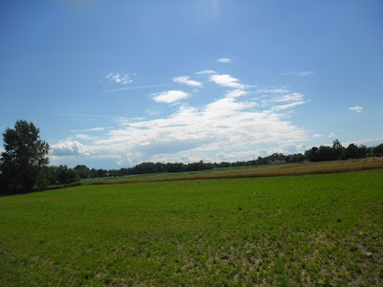

**Program 1005 Obrazovanje planirano je u iznosu od 4.300.000,00 eura**

U ovom programu planiraju se sredstava za predškolski odgoj u iznosu od 660.000,00 eura, izgradnju dječjeg Vrtića u Goli u iznosu od 3.500.000,00 eura, osnovnoškolsko obrazovanje u iznosu od 60.000,00 eura i stipendije učenika i studenata u iznosu od 80.000,00 eura.

**Pokazatelj rezultata**: Dostupnost vrtića svoj djeci sa ciljem uključivanja sve djece u sustav predškolskog odgoja, poboljšanje standarda pružanja osnovnoškolskih usluga sa ciljem poboljšanja uvjeta rada u osnovnoj školi, te davanje učeničkih i studentskih stipendija sa ciljem poticanja obrazovanja stanovništva.

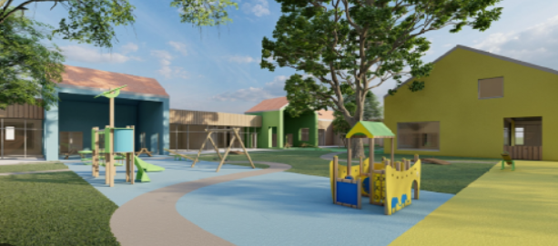

**Program 1006 Socijalna skrb planiran je u iznosu od 213.400,00 eura**

Programom socijalne skrbi planiraju se sredstva iz proračuna koji bi se moglo pomoći ugroženim skupinama na području Općine te se za naknadu za potporu građanima, kućanstvima i udrugama planira izdvojiti 213.400,00 eura.

**Pokazatelj rezultata**: Bolji životni uvjeti socijalno ugroženog stanovništva, te stanovništva starije životne dobi.



**Program 1007 Organiziranje i provođenje zaštite i spašavanja planiran je u iznosu od 261.800,00 eura**

U ovom programu izdvojena su sredstva za civilnu zaštitu i HGSS u iznosu od 6.800,00 eura i za zaštitu od požara u iznosu od 255.000,00 eura.

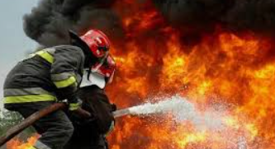

**Pokazatelj rezultata**: Redovna isplata zakonom propisanih sredstava za potrebe vatrogastva, Civilne zaštite i HGSS-a sa ciljem kvalitetnog funkcioniranja sustava civilne zaštite, DVD-a i HGSS-a, dovršetak uređenja vatrogasnog doma.

**Program 1008 Razvoj civilnog društva planiran je u iznosu od 174.400,00 eura**

Ovim programom osiguravaju se sredstva za promicanje kulture u iznosu od 17.600,00 eura, za sport i rekreaciju 108.100,00 eura i za ostale udruge, zajednice i društva 48.700,00 eura.

**Pokazatelj rezultata:** Cilj je poticanje kulturnog stvaralaštva, unapređenje postojećeg standarda kulturne djelatnosti, obogaćivanje kulturnog života, poticanje programa koji okupljaju djecu i mlade, briga o sakralnim objektima, poticanje i promicanje sporta uz uključivanje mladih u sportske klubove, te promocija općine.

**RAZDJEL 004 KOMUNALNO GOSPODARSTVO**

**GLAVA 00401 KOMUNALNO GOSPODARSTVO U IZNOSU OD 1.395.000,00 EURA**

**Program 1009 Održavanje komunalne infrastrukture planiran u iznosu od 245.000,00 eura**

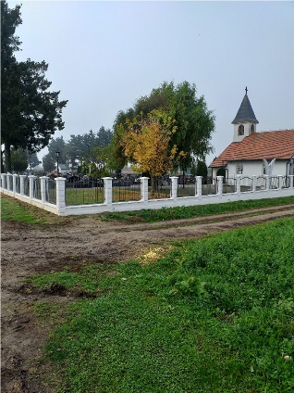

Za održavanje nerazvrstanih cesta i poljoprivrednih putove planirano 63.000,00 eura, održavanje čistoće javnih površina 5.000,00 eura, održavanje i potrošnju javne rasvjete 30.000,00 eura, održavanje javnih zelenih površina 122.000,00 eura, održavanje građevina, uređaja i predmeta javne namjene 5.000,00 eura, održavanje groblja 20.000,00 eura.

Pokazatelj rezultata: Ciljevi ovog programa su održavanje nerazvrstanih prometnica i poljskih putova u funkcionalnom stanju, zimsko održavanje nerazvrstanih cesta, održavanje čistoće i urednosti naselja, javnih površina i groblja, održavanje kanala za odvodnju oborinskih voda u nadležnosti općine, praćenje kvarova i održavanje rasvjetnih tijela javne rasvjete u ispravnom stanju te podmirivanje troškova električne energije za javnu rasvjetu.

**Program 1010 Izgradnja komunalne infrastrukture planiran u iznosu od 1.150.000,00 eura**

Ovim programom osiguravaju se sredstva za izgradnju nerazvrstanih cesta u iznosu od 900.000,00 eura i za izgradnju pješačkih staza u iznosu od 250.000,00 eura.

*Pokazatelj rezultata*: Ciljevi ovog programa su izgradnja i asfaltiranje nerazvrstanih cesta i izgradnja pješačkih staza radi veće sigurnosti pješaka i biciklista u prometu.

***Projekti Općine Gola u 2025. godini s projekcijama za 2026. i 2027. godinu***

|  |  |  |  |
| --- | --- | --- | --- |
| **Naziv projekta** | **2025.** | **2026.** | **2027.** |
| Projektno-tehnička dokumentacija | 35.000,00 | 30.000,00 | 30.000,00 |
| Opremanje i uređenje društvenih i drugih objekata | 10.000,00 | 680.000,00 | 1.000.000,00 |
| Projekt Bolenov put | 3.397.000,00 | 500.000,00 | 0,00 |
| Izgradnja dječjeg vrtića u Goli | 3.500.000,00 | 0,00 | 0,00 |
| Izgradnja nerazvrstanih cesta | 900.000,00 | 950.000,00 | 900.000,00 |
| Izgradnja pješačkih staza | 250.000,00 | 252.100,00 | 250.000,00 |

1.
2.